


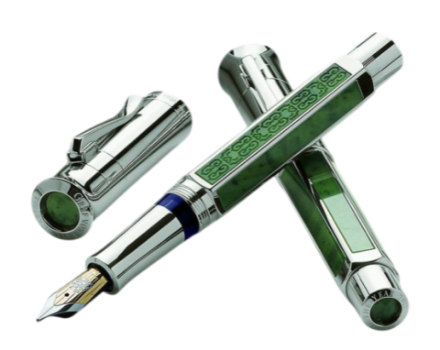

الجمهوريــــــــــة الجزائريــــــــــــة الديمقراطيــــــة الشعبيــــــــة
وزارة التـــــــــربية الوطنيـــــــــــــة
مديرية التربية لولايـــة ............


دفتر التنقيط

التعليم المتوسط

الأستاذ(ة) : .....................

السنة الدراسية :
2025 – 2026



بطاقة الحالة الشخصية والمهنية
الحـــالة الشخصيــــة:
الاسم: ......................................... اللقب: .............................................. تاريخ الميلاد: ...................................................
مكان الميلاد: .............................................................................. الولاية: ..........................................................................
الحالة العائلية: ................................. عدد الأولاد: .............................. مهنة الزوج (ة): ........................................ العنوان الشخصي: .........................................................................................................
الهاتف: ....................................................................................
الحــــالة المهنيــــــة:
الإطار: ............................................................................. - لغة التدريس: .....................................................................................
تاريخ أول يوم في التعليم: ...................................................... تاريخ التعيين في المدرسة: .................................................
المؤهــلات العلميـــة والمهنيـــة:
- ................................................................................................. 3- ..................................................................................................
- ................................................................................................. 4- ..................................................................................................
التفتيـــــــش:
تاريخ آخر تفتيش: ..................................................................... نوع الزيارة: ..............................................................................
النقطة التربويــــة: ......................................................... من طرف السيد المفتش: ................................................................
بمدرسة: ............................................................................ مقاطعة ............................................... ولاية: ......................................

الترقيـــــة:
الدرجة الحالية: ........................................................... تاريخ سريانها: ........................................................................................

الأقسام المسندة : .............................................................................................................................................

.

القسم : ....................
دفتر تقويم الفصل ....................
 |  | التقويم المستمر |  |  |  | معدل التقويم المستمر | الفرض 1 | الفرض 2 | الاختبار | المعدل الفصلي للمادة | الملاحظات
الرقم | الاسم و اللقب | السلوك | الغيابات | إحضار الادوات | تنظيم الكراس
01
02
03
04
05
06
07
08
09
10
11
12
13
14
15
16
17
18
19
20
21
22
23
24
25
26
27
28
29
30
31
32
33
34
35
36
37
38
39
40
41
أكبر من 10 : ..........
معدل القسم : ..........
أقل من 10: ..........
أدنى معدل ..........
أعلى معدل ..........


